Спортивное мероприятие пройдет в Сосенском
19.12.2018

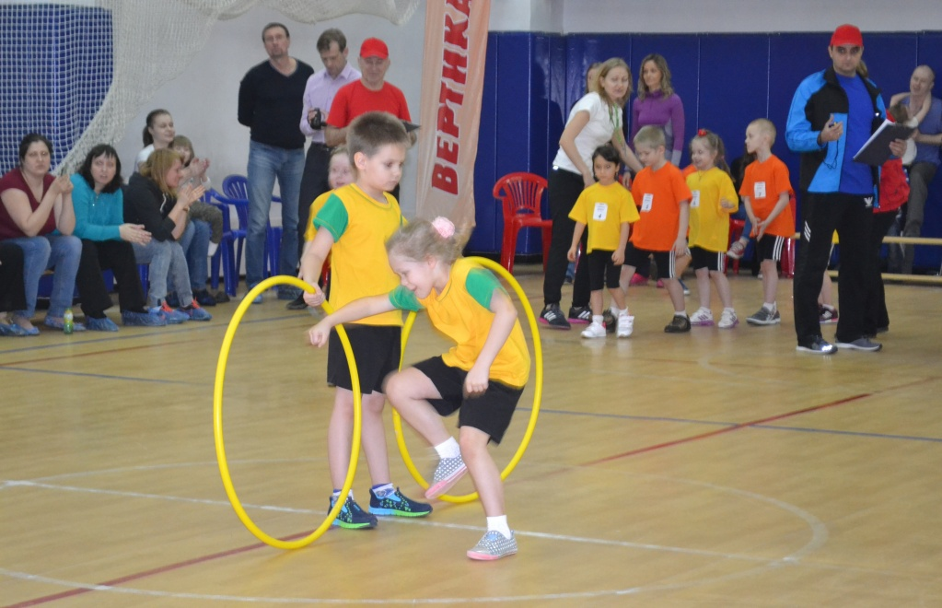
Спортивное мероприятие пройдет в Сосенском. Фото: архив
Сотрудники Сосенского центра спорта 22 декабря проведут мероприятие для семейных команд, посвященное предстоящему Новому году.
— Программа начнется с «Веселых стартов». Участники разделятся на команды, после чего примут участие в эстафетах. Посоревноваться смогут как взрослые, так и дети. Спортсменов, которые быстрее всех пройдут эстафету, наградят памятными дипломами и медалями, — прокомментировал старший инструктор-методист ЦС Алексей Зайцев.
Он добавил, что после спортивной части программы состоится представление, приуроченное к предстоящему Новому году. Профессиональные артисты выступят с музыкальными и танцевальными номерами.
Вход свободный. Начало мероприятия в 10:00. Гостей ждут по адресу: поселок Газопровод, дом №18.

Адрес страницы: http://tinao.mos.ru/presscenter/news/detail/7776983.html
Префектура Троицкого и Новомосковского административных округов города Москвы

